Министерство образования и молодежной политики Ставропольского края
государственное бюджетное профессиональное образовательное учреждение
«Пятигорский техникум торговли, технологий и сервиса»

ОБРАЗОВАТЕЛЬНАЯ ПРОГРАММА
СРЕДНЕГО ПРОФЕССИОНАЛЬНОГО ОБРАЗОВАНИЯ –
ПРОГРАММА ПОДГОТОВКИ СПЕЦИАЛИСТОВ СРЕДНЕГО ЗВЕНА
БАЗОВОЙ ПОДГОТОВКИ
СПЕЦИАЛЬНОСТИ
38.02.01 ЭКОНОМИКА И БУХГАЛТЕРСКИЙ УЧЕТ (ПО ОТРАСЛЯМ)

Квалификация:
бухгалтер

2017 год

1.Общие положения
1.1. Настоящая основная образовательная программа по специальности среднего профессионального образования 38.02.01 Экономика и бухгалтерский учет (по отраслям) (далее – ООП СПО, ООП) разработана на основе федерального государственного образовательного стандарта среднего профессионального образования (ФГОС СПО) по специальности с учетом требований профессионального стандарта «Бухгалтер», а также требований работодателей г. Пятигорска. ООП СПО определяет объем и содержание среднего профессионального образования по специальности 38.02.01 Экономика и бухгалтерский учет (по отраслям), планируемые результаты освоения образовательной программы, условия образовательной деятельности. Образовательная программа, реализуемая на базе основного общего образования, разработана техникумом на основе требований федерального государственного образовательного стандарта среднего общего образования и ФГОС СПО с учетом получаемой специальности и ПООП.
1.2. Нормативные основания для разработки ООП:
− Федеральный закон от 29 декабря 2012 г. №273-ФЗ «Об образовании в Российской Федерации»;
− Приказ Минобрнауки России от 28 июля 2014 г. № 832 "Об утверждении федерального государственного образовательного стандарта среднего профессионального образования по специальности 38.02.01 Экономика и бухгалтерский учет (по отраслям)" (зарегистрирован Министерством юстиции Российской Федерации 19 августа 2014 г., регистрационный № 33638);
− Приказ Минобрнауки России от 29 октября 2013 года № 1199 «Об утверждении перечней профессий и специальностей среднего профессионального образования»;
− Приказ Минобрнауки России от 14 июня 2013 г. № 464 «Об утверждении Порядка организации и осуществления образовательной деятельности по образовательным программам среднего профессионального образования» (зарегистрирован Министерством юстиции Российской Федерации 30 июля 2013 г., регистрационный № 29200) (далее – Порядок организации образовательной деятельности);
− Приказ Минобрнауки России от 16 августа 2013 г. № 968 «Об утверждении Порядка проведения государственной итоговой аттестации по образовательным программам среднего профессионального образования» (зарегистрирован Министерством юстиции Российской Федерации 1 ноября 2013 г., регистрационный № 30306);
− Приказ Минобрнауки России от 18 апреля 2013 г. № 291 «Об утверждении Положения о практике обучающихся, осваивающих основные профессиональные образовательные программы среднего профессионального образования» (зарегистрирован Министерством юстиции Российской Федерации 14 июня 2013 г., регистрационный № 28785).
− Приказ Министерства труда и социальной защиты Российской Федерации от 22 декабря 2014 г. № 1061н «Об утверждении профессионального стандарта «Бухгалтер» (зарегистрирован Министерством юстиции Российской Федерации 23 января 2015 г., регистрационный № 35697);
− Приказ Минобрнауки России от 30 августа 2013 г. № 1015 «Об утверждении порядка организации и осуществления образовательной деятельности по основным общеобразовательным программам – образовательным программам начального общего, основного общего и среднего общего образования» (зарегистрирован в Минюсте России 1 октября 2013 г. № 30067);
− Приказ Министерства образования и науки Российской Федерации от 17 мая 2012 г. № 413 «Об утверждении федерального государственного образовательного стандарта 3 среднего общего образования (зарегистрирован в Минюсте России 07 июня 2012 года № 24480);
− Инструкции об организации обучения граждан Российской Федерации начальным знаниям в области обороны и их подготовки по основам военной службы в образовательных учреждениях среднего (полного) общего образования, образовательных учреждениях начального профессионального и среднего профессионального образования и учебных пунктах, утвержденной приказом Министра обороны Российской Федерации и Министерства образования и науки Российской Федерации от 24 февраля 2010 г. № 96/134, зарегистрированного в Минюсте РФ 12 апреля 2010 № 16866;
− выписки из протокола заседания Правительства Ставропольского края от 20 января 2016 г. № 1 «По вопросу: О реализации в Ставропольском крае Стратегии развития системы подготовки рабочих кадров и формирования прикладных квалификаций в Российской Федерации на период до 2020 года».
1.3. Методические материалы, используемые при разработке ООП:
− Разъяснения по формированию учебного плана основной профессиональной образовательной программы начального профессионального и среднего профессионального образования (письмо департамента профессионального образования Министерства образования и науки России от 20 октября 2010 года № 12-696);
− Разъяснения по формированию учебного плана основной профессиональной образовательной программы начального профессионального образования и среднего профессионального образования [Электронный ресурс]: Сайт ФГАУ «Федеральный институт развития образования» / Нормативно-методическое сопровождение введения ФГОС - Режим доступа: http://www.firo.ru/?page_id=774 - Загл. с экрана;
− Рекомендации по организации получения среднего общего образования в пределах освоения образовательных программ среднего профессионального образования на базе основного общего образования с учетом требований федеральных государственных образовательных стандартов и получаемой профессии или специальности среднего профессионального образования (письмо департамента государственной политики в сфере подготовки рабочих кадров и ДПО Минобрнауки России от 17.03.2015 г. исх. № 06-259);
− Методические рекомендации по разработке основных профессиональных образовательных программ и дополнительных профессиональных программ с учетом соответствующих профессиональных стандартов (утверждены Министром образования и науки Российской Федерации 22.01.2015 г. № ДЛ-1/05вн);
− Письмо департамента государственной политики в сфере подготовки рабочих кадров и ДПО Минобрнауки России от 01 апреля 2016 года № 06-307, посвященного повышению финансовой грамотности населения.
1.4. Перечень сокращений, используемых в тексте ООП:
ФГОС СПО – Федеральный государственный образовательный стандарт среднего профессионального образования;
ООП – основная образовательная программа;
УД – учебная дисциплина
МДК – междисциплинарный курс
ПМ – профессиональный модуль
УП – учебная практика
ПП – производственная практика
ОК – общие компетенции;
ПК – профессиональные компетенции.

2. Общая характеристика основной образовательной программы по
специальности 38.02.01 Экономика и бухгалтерский учет (по отраслям).
2.1 Срок освоения ППССЗ среднего профессионального образования по
специальности 38.02.01 Экономика и бухгалтерский учет (по отраслям).
Нормативные сроки освоения ППССЗ среднего профессионального образования по специальности 38.02.01 Экономика и бухгалтерский учет (по отраслям) базовой подготовки в очной форме обучения и присваиваемая квалификация приводятся в таблице

Уровень образования,  необходимый для приема  на обучение по ППССЗ | Наименование квалификации  базовой подготовки | Срок получения СПО по  ППКРС в очной форме  обучения
основное общее образование | бухгалтер | 2 года 10 месяцев

3. Характеристика профессиональной деятельности выпускника ППССЗ СПО по специальности 38.02.01 Экономика и бухгалтерский учет (по отраслям).
3.1. Область профессиональной деятельности
Область профессиональной деятельности выпускников: учет имущества и обязательств
организации, проведение и оформление хозяйственных операций, обработка бухгалтерской информации, проведение расчетов с бюджетом и внебюджетными фондами, формирование бухгалтерской отчетности, налоговый учет, налоговое планирование.
3.2. Объекты профессиональной деятельности
Объектами профессиональной деятельности выпускников являются:
- имущество и обязательства организации;
- хозяйственные операции;
- финансово-хозяйственная информация;
- налоговая информация;
- бухгалтерская отчетность;
- первичные трудовые коллективы.
3.3. Виды профессиональной деятельности
- Документирование хозяйственных операций и ведение бухгалтерского учета имущества организации.
- Ведение бухгалтерского учета источников формирования имущества, выполнение работ по инвентаризации имущества и финансовых обязательств организации.
- Проведение расчетов с бюджетом и внебюджетными фондами.
- Составление и использование бухгалтерской отчетности.
- Выполнение работ по одной или нескольким профессиям рабочих, должностям служащих (кассир).
4. Планируемые результаты освоения образовательной программы
4.1. Общие компетенции:
Код  компетенции | Содержание
ОК 1. | Понимать сущность и социальную значимость своей будущей профессии, проявлять к ней устойчивый интерес.
ОК 2. | Организовывать собственную деятельность, выбирать типовые методы и способы выполнения профессиональных задач, оценивать их эффективность и качество.
ОК 3. | Принимать решения в стандартных и нестандартных ситуациях и нести за них ответственность.
ОК 4. | Осуществлять поиск и использование информации, необходимой для эффективного выполнения профессиональных задач, профессионального и личностного развития.
ОК 5. | Использовать информационно-коммуникационные технологии в профессиональной деятельности.
ОК 6. | Работать в коллективе и команде, эффективно общаться с коллегами, руководством, потребителями.
ОК 7. | Брать на себя ответственность за работу членов команды (подчиненных), результат выполнения заданий.
ОК 8. | Самостоятельно определять задачи профессионального и личностного развития, заниматься самообразованием, осознанно планировать повышение квалификации.
ОК 9. | Ориентироваться в условиях частой смены технологий в профессиональной деятельности.
4.2. Профессиональные компетенции
Вид  профессиональной  деятельности | Код и наименование компетенции | Показатели освоения компетенции
Документирование хозяйственных операций и ведение бухгалтерского учета имущества  организации | ПК 1.1. Обрабатывать первичные бухгалтерские документы.  ПК 1.2. Разрабатывать и согласовывать с руководством организации рабочий план счетов бухгалтерского учета организации.  ПК 1.3. Проводить учет денежных средств, оформлять денежные и кассовые документы.  ПК 1.4. Формировать бухгалтерские проводки по учету имущества организации на основе рабочего плана счетов бухгалтерского учета. | практический опыт:  документирования хозяйственных операций и ведения бухгалтерского учета имущества организации;  уметь:  принимать произвольные первичные бухгалтерские документы, рассматриваемые как письменное доказательство совершения хозяйственной операции или получение разрешения на ее проведение;  принимать первичные унифицированные бухгалтерские документы на любых видах носителей;  проверять наличие в произвольных первичных бухгалтерских документах обязательных реквизитов;  проводить формальную проверку документов, проверку по существу, арифметическую проверку;  проводить группировку первичных бухгалтерских документов по ряду признаков;  проводить таксировку и контировку первичных бухгалтерских документов;  организовывать документооборот;  разбираться в номенклатуре дел;  заносить данные по сгруппированным документам в ведомости учета затрат (расходов) - учетные регистры;  передавать первичные бухгалтерские документы в текущий бухгалтерский архив;  передавать первичные бухгалтерские документы в постоянный архив по истечении установленного срока хранения;  исправлять ошибки в первичных бухгалтерских документах;  понимать и анализировать план счетов бухгалтерского учета финансово-хозяйственной деятельности организаций;  обосновывать необходимость разработки рабочего плана счетов на основе типового плана счетов бухгалтерского учета финансово-хозяйственной деятельности;  поэтапно конструировать рабочий план счетов бухгалтерского учета организации;  проводить учет кассовых операций, денежных документов и переводов в пути;  проводить учет денежных средств на расчетных и специальных счетах;  учитывать особенности учета кассовых операций в иностранной валюте и операций по валютным счетам;  оформлять денежные и кассовые документы;  заполнять кассовую книгу и отчет кассира в бухгалтерию;  проводить учет основных средств;  проводить учет нематериальных активов;  проводить учет долгосрочных инвестиций;  проводить учет финансовых вложений и ценных бумаг;  проводить учет материально-производственных запасов;  проводить учет затрат на производство и калькулирование себестоимости;  проводить учет готовой продукции и ее реализации;  проводить учет текущих операций и расчетов;  проводить учет труда и заработной платы;  проводить учет финансовых результатов и использования прибыли;  проводить учет собственного капитала;  проводить учет кредитов и займов;  знать:  основные правила ведения бухгалтерского учета в части документирования всех хозяйственных действий и операций;  понятие первичной бухгалтерской документации;  определение первичных бухгалтерских документов;  унифицированные формы первичных бухгалтерских документов;  порядок проведения проверки первичных бухгалтерских документов:  формальной, по существу, арифметической;  принципы и признаки группировки первичных бухгалтерских документов;  порядок проведения таксировки и контировки первичных бухгалтерских документов;  порядок составления ведомостей учета затрат (расходов) - учетных регистров;  правила и сроки хранения первичной бухгалтерской документации;  сущность плана счетов бухгалтерского учета финансово-хозяйственной деятельности организаций;  теоретические вопросы разработки и применения плана счетов бухгалтерского учета в финансово-хозяйственной деятельности организации;  инструкцию по применению плана счетов бухгалтерского учета;  принципы и цели разработки рабочего плана счетов бухгалтерского учета организации;  классификацию счетов бухгалтерского учета по экономическому содержанию, назначению и структуре;  два подхода к проблеме оптимальной организации рабочего плана счетов - автономию финансового и управленческого учета и объединение финансового и управленческого учета;  учет кассовых операций, денежных документов и переводов в пути;  учет денежных средств на расчетных и специальных счетах;  особенности учета кассовых операций в иностранной валюте и операций по валютным счетам;  порядок оформления денежных и кассовых документов, заполнения кассовой книги;  правила заполнения отчета кассира в бухгалтерию;  понятие и классификацию основных средств;  оценку и переоценку основных средств;  учет поступления основных средств;  учет выбытия и аренды основных средств;  учет амортизации основных средств;  особенности учета арендованных и сданных в аренду основных средств;  понятие и классификацию нематериальных активов;  учет поступления и выбытия нематериальных активов;  амортизацию нематериальных активов;  учет долгосрочных инвестиций;  учет финансовых вложений и ценных бумаг;  учет материально-производственных запасов:  понятие, классификацию и оценку материально-производственных запасов;  документальное оформление поступления и расхода материально-производственных запасов;  учет материалов на складе и в бухгалтерии;  синтетический учет движения материалов;  учет транспортно-заготовительных расходов;  учет затрат на производство и калькулирование себестоимости:  систему учета производственных затрат и их классификацию;  сводный учет затрат на производство, обслуживание производства и управление;  особенности учета и распределения затрат вспомогательных производств;  учет потерь и непроизводственных расходов;  учет и оценку незавершенного производства;  калькуляцию себестоимости продукции;  характеристику готовой продукции, оценку и синтетический учет;  технологию реализации готовой продукции (работ, услуг);  учет выручки от реализации продукции (работ, услуг);  учет расходов по реализации продукции, выполнению работ и оказанию услуг;  учет дебиторской и кредиторской задолженности и формы расчетов;  учет расчетов с работниками по прочим операциям и расчетов с подотчетными лицами.
Ведение бухгалтерского учета источников формирования имущества, выполнение работ по инвентаризации имущества и финансовых обязательств организации | ПК 2.1. Формировать бухгалтерские проводки по учету источников имущества организации на основе рабочего плана счетов бухгалтерского учета.  ПК 2.2. Выполнять поручения руководства в составе комиссии по инвентаризации имущества в местах его хранения.  ПК 2.2. Проводить подготовку к инвентаризации и проверку действительного соответствия фактических данных инвентаризации данным учета.  ПК 2.3. Отражать в бухгалтерских проводках зачет и списание недостачи ценностей (регулировать инвентаризационные разницы) по результатам инвентаризации.  ПК 2.4. Проводить процедуры инвентаризации финансовых обязательств организации. | В результате изучения профессионального модуля обучающийся должен:  иметь практический опыт:  ведение бухгалтерского учета источников формирования имущества, выполнения работ по инвентаризации имущества и финансовых обязательств организации  уметь:  рассчитывать заработную плату сотрудников;  определять сумму удержаний из заработной платы сотрудников;  определять финансовые результаты деятельности организации по основным видам деятельности;  определять финансовые результаты деятельности организации по прочим видам деятельности;  проводить учет нераспределенной прибыли;  проводить учет собственного капитала;  проводить учет уставного капитала;  проводить учет резервного капитала и целевого финансирования;  проводить учет кредитов и займов;  определять цели и периодичность проведения инвентаризации;  руководствоваться нормативными документами, регулирующими порядок проведения инвентаризации имущества;  пользоваться специальной терминологией при проведении инвентаризации имущества;  давать характеристику имущества организации;  готовить регистры аналитического учета по местам хранения имущества и передавать их лицам, ответственным за подготовительный этап, для подбора документации, необходимой для проведения инвентаризации;  составлять инвентаризационные описи;  проводить физический подсчет имущества;  составлять сличительные ведомости и устанавливать соответствие данных о фактическом наличии средств данным бухгалтерского учета;  выполнять работу по инвентаризации основных средств и отражать ее результаты в бухгалтерских проводках;  выполнять работу по инвентаризации нематериальных активов и отражать ее результаты в бухгалтерских проводках;  выполнять работу по инвентаризации и переоценке материально-производственных запасов и отражать ее результаты в бухгалтерских проводках;  формировать бухгалтерские проводки по отражению недостачи ценностей, выявленные в ходе инвентаризации, независимо от причин их возникновения с целью контроля на счете 94 "Недостачи и потери от порчи ценностей";  формировать бухгалтерские проводки по списанию недостач в зависимости от причин их возникновения;  составлять акт по результатам инвентаризации;  проводить выверку финансовых обязательств;  участвовать в инвентаризации дебиторской и кредиторской задолженности организации;  проводить инвентаризацию расчетов;  определять реальное состояние расчетов;  выявлять задолженность, нереальную для взыскания, с целью принятия мер к взысканию задолженности с должников, либо к списанию ее с учета;  проводить инвентаризацию недостач и потерь от порчи ценностей (счет 94), целевого финансирования (счет 86), доходов будущих периодов (счет 98);  знать:  учет труда и заработной платы:  учет труда и его оплаты;  учет удержаний из заработной платы работников;  учет финансовых результатов и использования прибыли:  учет финансовых результатов по обычным видам деятельности;  учет финансовых результатов по прочим видам деятельности;  учет нераспределенной прибыли;  учет собственного капитала:  учет уставного капитала;  учет резервного капитала и целевого финансирования;  учет кредитов и займов;  нормативные документы, регулирующие порядок проведения инвентаризации имущества;  основные понятия инвентаризации имущества;  характеристику имущества организации;  цели и периодичность проведения инвентаризации имущества;  задачи и состав инвентаризационной комиссии;  процесс подготовки к инвентаризации;  порядок подготовки регистров аналитического учета по местам хранения имущества без указания количества и цены;  перечень лиц, ответственных за подготовительный этап для подбора документации, необходимой для проведения инвентаризации;  приемы физического подсчета имущества;  порядок составления инвентаризационных описей и сроки передачи их в бухгалтерию;  порядок составления сличительных ведомостей в бухгалтерии и установление соответствия данных о фактическом наличии средств данным бухгалтерского учета;  порядок инвентаризации основных средств и отражение ее результатов в бухгалтерских проводках;  порядок инвентаризации нематериальных активов и отражение ее результатов в бухгалтерских проводках;  порядок инвентаризации и переоценки материально-производственных запасов и отражение ее результатов в бухгалтерских проводках;  формирование бухгалтерских проводок по отражению недостачи ценностей, выявленные в ходе инвентаризации, независимо от причин их возникновения с целью контроля на счете 94 "Недостачи и потери от порчи ценностей";  формирование бухгалтерских проводок по списанию недостач в зависимости от причин их возникновения;  процедуру составления акта по результатам инвентаризации;  порядок инвентаризации дебиторской и кредиторской задолженности организации;  порядок инвентаризации расчетов;  технологию определения реального состояния расчетов;  порядок выявления задолженности, нереальной для взыскания, с целью принятия мер к взысканию задолженности с должников, либо к списанию ее с учета;  порядок инвентаризации недостач и потерь от порчи ценностей (счет 94), целевого финансирования (счет 86), доходов будущих периодов (счет 98)
Проведение расчетов с бюджетом и внебюджетными фондами. | ПК 3.1. Формировать бухгалтерские проводки по начислению и перечислению налогов и сборов в бюджеты различных уровней.  ПК 3.2. Оформлять платежные документы для перечисления налогов и сборов в бюджет, контролировать их прохождение по расчетно-кассовым банковским операциям.  ПК 3.3. Формировать бухгалтерские проводки по начислению и перечислению страховых взносов во внебюджетные фонды.  ПК 3.4. Оформлять платежные документы на перечисление страховых взносов во внебюджетные фонды, контролировать их прохождение по расчетно-кассовым банковским операциям. | Проведение расчетов с бюджетом и внебюджетными фондами  В результате изучения профессионального модуля обучающийся должен:  иметь практический опыт:  проведения расчетов с бюджетом и внебюджетными фондами;  уметь:  определять виды и порядок налогообложения;  ориентироваться в системе налогов Российской Федерации;  выделять элементы налогообложения;  определять источники уплаты налогов, сборов, пошлин;  оформлять бухгалтерскими проводками начисления и перечисления сумм налогов и сборов;  организовывать аналитический учет по счету 68 "Расчеты по налогам и сборам";  заполнять платежные поручения по перечислению налогов и сборов;  выбирать для платежных поручений по видам налогов соответствующие реквизиты;  выбирать коды бюджетной классификации для определенных налогов, штрафов и пени;  пользоваться образцом заполнения платежных поручений по перечислению налогов, сборов и пошлин;  проводить учет расчетов по социальному страхованию и обеспечению;  определять объекты налогообложения для исчисления ЕСН;  применять порядок и соблюдать сроки исчисления ЕСН;  применять особенности зачисления сумм ЕСН в Фонд социального страхования Российской Федерации;  оформлять бухгалтерскими проводками начисление и перечисление сумм ЕСН в Пенсионный фонд Российской Федерации, Фонд социального страхования Российской Федерации, Фонды обязательного медицинского страхования;  осуществлять аналитический учет по счету 69 "Расчеты по социальному страхованию";  проводить начисление и перечисление взносов на страхование от несчастных случаев на производстве и профессиональных заболеваний;  использовать средства внебюджетных фондов по направлениям, определенным законодательством;  осуществлять контроль прохождения платежных поручений по расчетно-кассовым банковским операциям с использованием выписок банка;  заполнять платежные поручения по перечислению страховых взносов в Пенсионный фонд Российской Федерации, Фонд социального страхования Российской Федерации, Фонды обязательного медицинского страхования;  выбирать для платежных поручений по видам страховых взносов соответствующие реквизиты;  оформлять платежные поручения по штрафам и пени внебюджетных фондов;  пользоваться образцом заполнения платежных поручений по перечислению страховых взносов во внебюджетные фонды;  заполнять данные статуса плательщика, Индивидуального номера налогоплательщика (далее - ИНН) получателя, Кода причины постановки на учет (далее - КПП) получателя;  наименования налоговой инспекции, Кода бюджетной классификации (далее - КБК), Общероссийский классификатор административно-территориальных образований (далее - ОКАТО), основания платежа, страхового периода, номера документа, даты документа;  пользоваться образцом заполнения платежных поручений по перечислению страховых взносов во внебюджетные фонды;  осуществлять контроль прохождения платежных поручений по расчетно-кассовым банковским операциям с использованием выписок банка;  знать:  виды и порядок налогообложения;  систему налогов Российской Федерации;  элементы налогообложения;  источники уплаты налогов, сборов, пошлин;  оформление бухгалтерскими проводками начисления и перечисления сумм налогов и сборов;  аналитический учет по счету 68 "Расчеты по налогам и сборам";  порядок заполнения платежных поручений по перечислению налогов и сборов;  правила заполнения данных статуса плательщика, ИНН получателя, КПП получателя, наименования налоговой инспекции, КБК, ОКАТО, основания платежа, налогового периода, номера документа, даты документа, типа платежа;  коды бюджетной классификации, порядок их присвоения для налога, штрафа и пени;  образец заполнения платежных поручений по перечислению налогов, сборов и пошлин;  учет расчетов по социальному страхованию и обеспечению;  аналитический учет по счету 69 "Расчеты по социальному страхованию";  сущность и структуру ЕСН;  объекты налогообложения для исчисления ЕСН;  порядок и сроки исчисления ЕСН;  особенности зачисления сумм ЕСН в Фонд социального страхования Российской Федерации;  оформление бухгалтерскими проводками начисления и перечисления сумм ЕСН в Пенсионный фонд Российской Федерации, Фонд социального страхования Российской Федерации, Фонды обязательного медицинского страхования;  начисление и перечисление взносов на страхование от несчастных случаев на производстве и профессиональных заболеваний;  использование средств внебюджетных фондов;  процедуру контроля прохождения платежных поручений по расчетно-кассовым банковским операциям с использованием выписок банка;  порядок заполнения платежных поручений по перечислению страховых взносов во внебюджетные фонды;  образец заполнения платежных поручений по перечислению страховых взносов во внебюджетные фонды;  процедуру контроля прохождения платежных поручений по расчетно-кассовым банковским операциям с использованием выписок банка.
Составление и использование бухгалтерской отчетности. | ПК 4.1. Отражать нарастающим итогом на счетах бухгалтерского учета имущественное и финансовое положение организации, определять результаты хозяйственной деятельности за отчетный период.  ПК 4.2. Составлять формы бухгалтерской отчетности в установленные законодательством сроки.  ПК 4.3. Составлять налоговые декларации по налогам и сборам в бюджет, налоговые декларации по ЕСН и формы статистической отчетности в установленные законодательством сроки.  ПК 4.4. Проводить контроль и анализ информации об имуществе и финансовом положении организации, ее платежеспособности и доходности | Составление и использование бухгалтерской отчетности  В результате изучения профессионального модуля обучающийся должен:  иметь практический опыт:  составления бухгалтерской отчетности и использования ее для анализа финансового состояния организации;  составления налоговых деклараций, отчетов по страховым взносам во внебюджетные фонды и формы статистической отчетности, входящие в бухгалтерскую отчетность, в установленные законодательством сроки;  участия в счетной проверке бухгалтерской отчетности;  анализа информации о финансовом положении организации, ее платежеспособности и доходности;  уметь:  отражать нарастающим итогом на счетах бухгалтерского учета имущественное и финансовое положение организации;  определять результаты хозяйственной деятельности за отчетный период;  закрывать учетные бухгалтерские регистры и заполнять формы бухгалтерской отчетности в установленные законодательством сроки;  устанавливать идентичность показателей бухгалтерских отчетов;  осваивать новые формы бухгалтерской отчетности, выполнять поручения по перерегистрации организации в государственных органах;  знать:  определение бухгалтерской отчетности как единой системы данных об имущественном и финансовом положении организации;  механизм отражения нарастающим итогом на счетах бухгалтерского учета данных за отчетный период;  методы обобщения информации о хозяйственных операциях организации за отчетный период;  порядок составления шахматной таблицы и оборотно-сальдовой ведомости;  методы определения результатов хозяйственной деятельности за отчетный период;  требования к бухгалтерской отчетности организации;  состав и содержание форм бухгалтерской отчетности;  бухгалтерский баланс как основную форму бухгалтерской отчетности;  методы группировки и перенесения обобщенной учетной информации из оборотно-сальдовой ведомости в формы бухгалтерской отчетности;  процедуру составления пояснительной записки к бухгалтерскому балансу;  порядок отражения изменений в учетной политике в целях бухгалтерского учета;  порядок организации получения аудиторского заключения в случае необходимости;  сроки представления бухгалтерской отчетности;  правила внесения исправлений в бухгалтерскую отчетность в случае выявления неправильного отражения хозяйственных операций;  формы налоговых деклараций по налогам и сборам в бюджет и инструкции по их заполнению;  форму налоговой декларации по ЕСН и инструкцию по ее заполнению;  форму статистической отчетности и инструкцию по ее заполнению;  сроки представления налоговых деклараций в государственные налоговые органы, внебюджетные фонды и государственные органы статистики;  содержание новых форм налоговых деклараций по налогам и сборам и новых инструкций по их заполнению;  порядок регистрации и перерегистрации организации в налоговых органах, внебюджетных фондах и статистических органах;  методы финансового анализа;  виды и приемы финансового анализа;  процедуры анализа бухгалтерского баланса:  порядок общей оценки структуры имущества организации и его источников по показателям баланса;  порядок определения результатов общей оценки структуры активов и их источников по показателям баланса;  процедуры анализа ликвидности бухгалтерского баланса;  порядок расчета финансовых коэффициентов для оценки платежеспособности;  состав критериев оценки несостоятельности (банкротства) организации;  процедуры анализа показателей финансовой устойчивости;  процедуры анализа отчета о прибыли и убытках:  принципы и методы общей оценки деловой активности организации,  технологию расчета и анализа финансового цикла;  процедуры анализа уровня и динамики финансовых результатов по показателям отчетности;  процедуры анализа влияния факторов на прибыль.
Выполнение работ по должности 23369 Кассир | ПК 5.1. Осуществлять операции с денежными средствами, ценными бумагами, бланками строгой отчетности  ПК 5.2. Работать с формами кассовых и банковских документов.  ПК 5.3. Оформлять кассовые и банковские документы.  ПК 5.4. Вести кассовую книгу, составлять кассовую отчётность. | иметь практический опыт: осуществления и документирования хозяйственных операций по приходу и расходу денежных средств в кассе.  уметь:  осуществлять операции по приему, учету, выдаче и хранению денежных средств и ценных бумаг с обязательным соблюдением правил, обеспечивающих их сохранность;  получать по оформленным в соответствии с установленным порядком документам денежные средства и ценные бумаги в учреждениях банка для выплаты рабочим и служащим заработной платы, премий, оплаты командировочных и других расходов;  вести на основе приходных и расходных документов кассовую книгу, сверять фактическое наличие денежных сумм и ценных бумаг с книжным остатком;  составлять описи ветхих купюр, а также соответствующие документы для их передачи в учреждения банка с целью замены на новые;  передавать в соответствии с установленным порядком денежные средства инкассаторам;  вести кассовую книгу, составлять кассовую отчетность.  знать:  нормативные правовые акты, положения, инструкции, другие руководящие материалы и документы по ведению кассовых операций;  формы кассовых и банковских документов;  правила приема, выдачи, учета и хранения денежных средств и ценных бумаг;  порядок оформления приходных и расходных документов;  правила обеспечения сохранности кассовой наличности;  порядок ведения кассовой книги, составления кассовой отчетности;  основы организации труда;  правила эксплуатации вычислительной техники;  основы законодательства о труде.

5. Структура образовательной программы
5.1. Учебный план

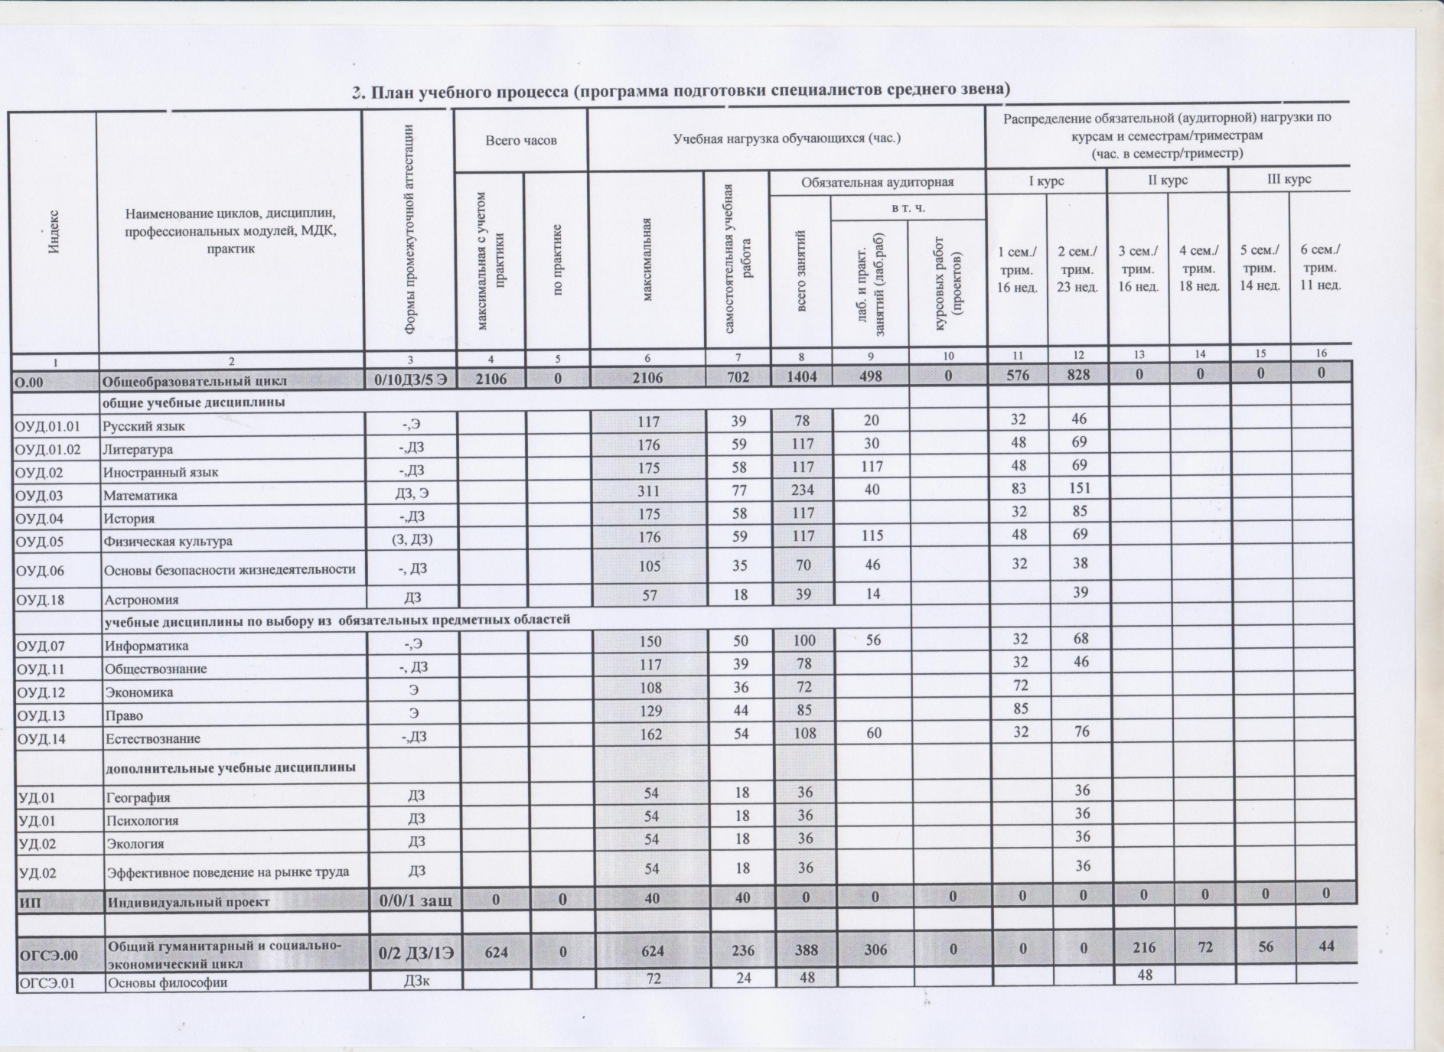
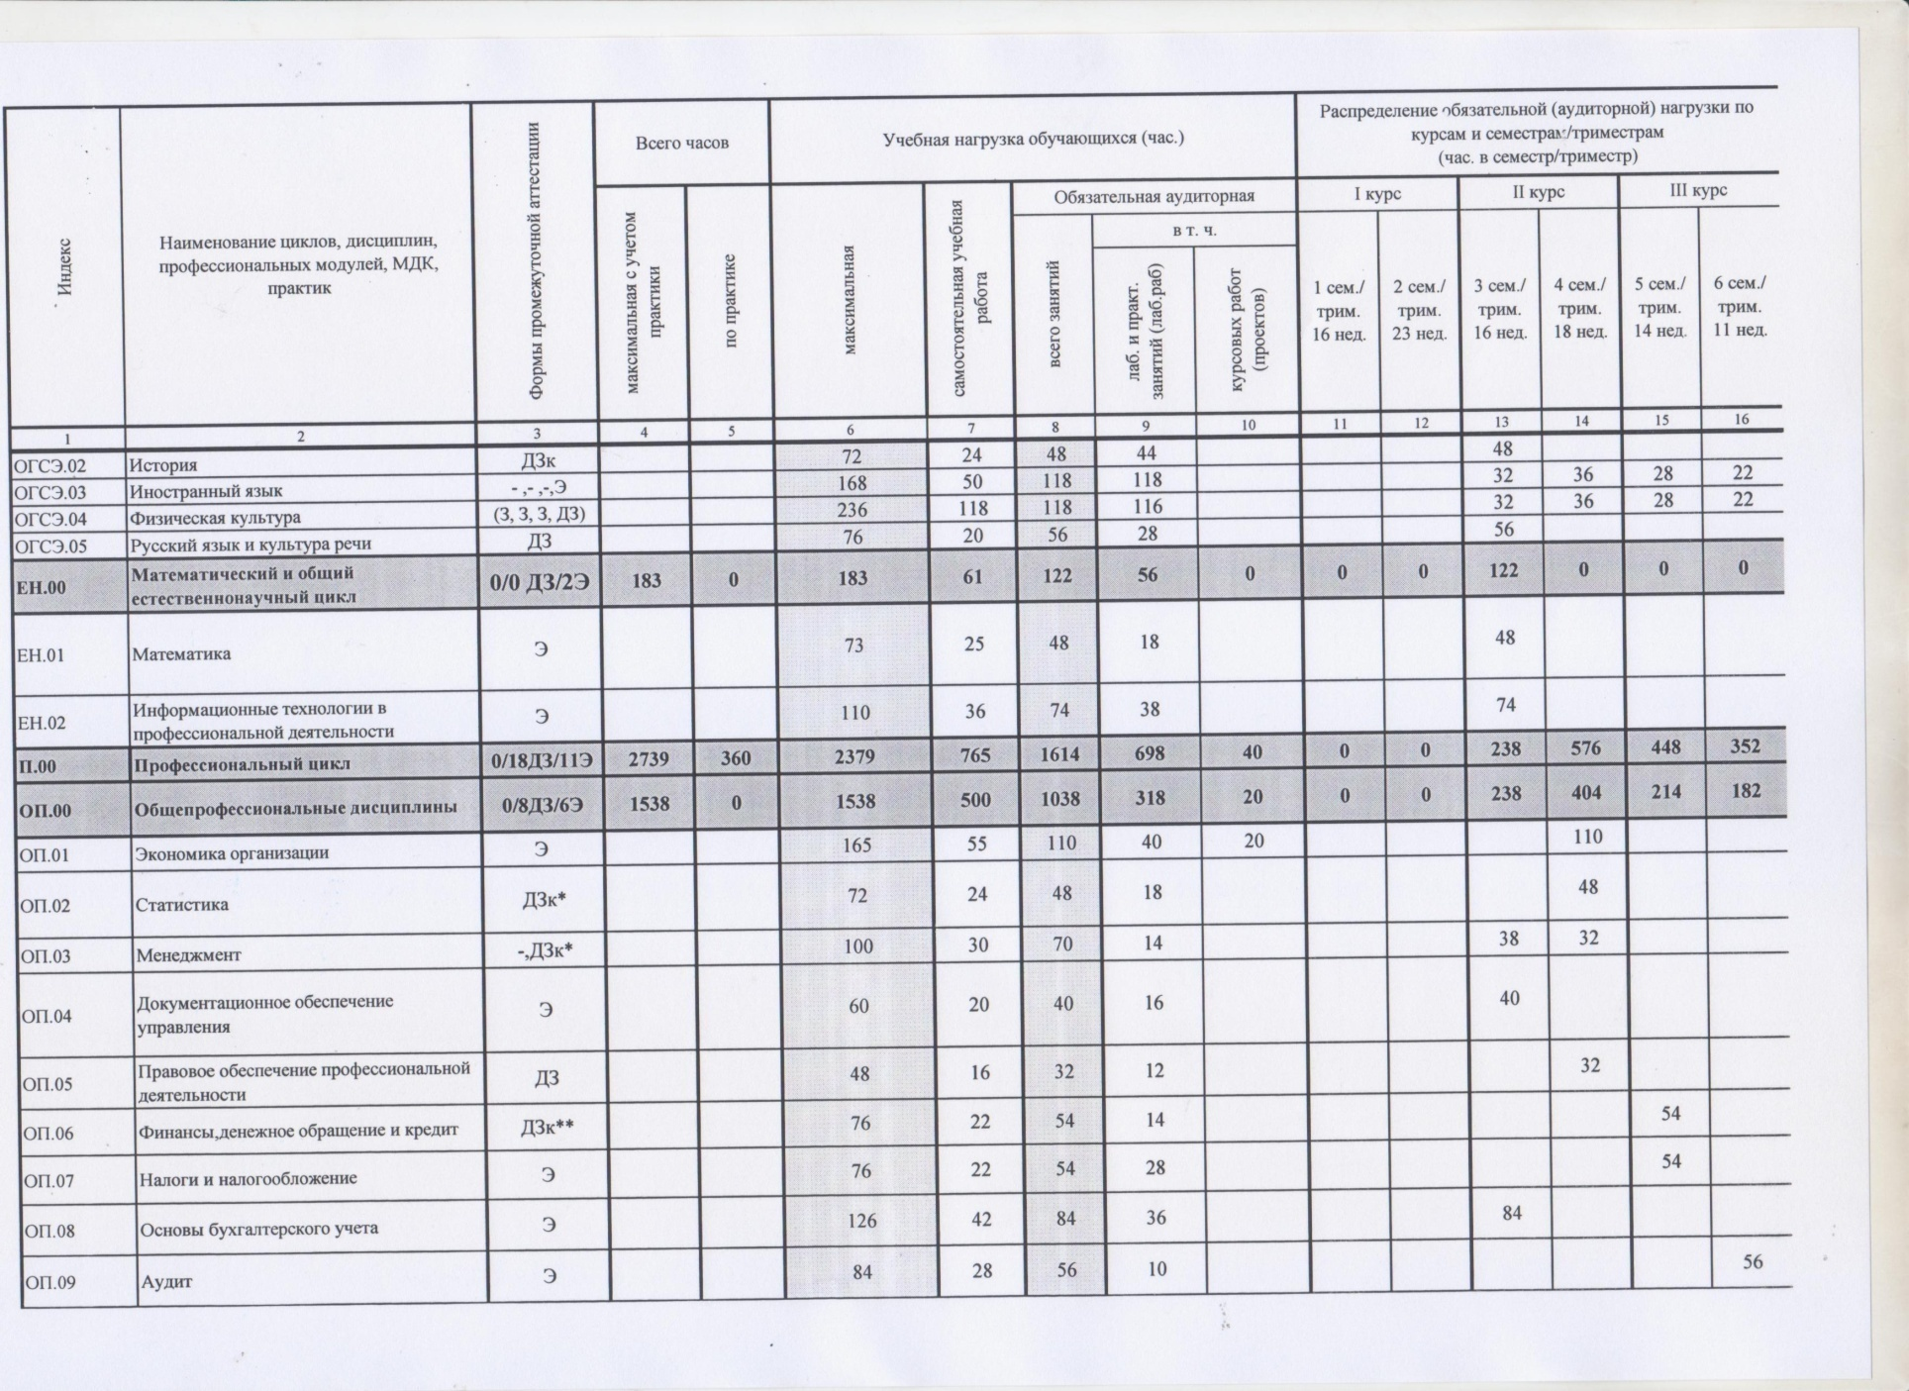
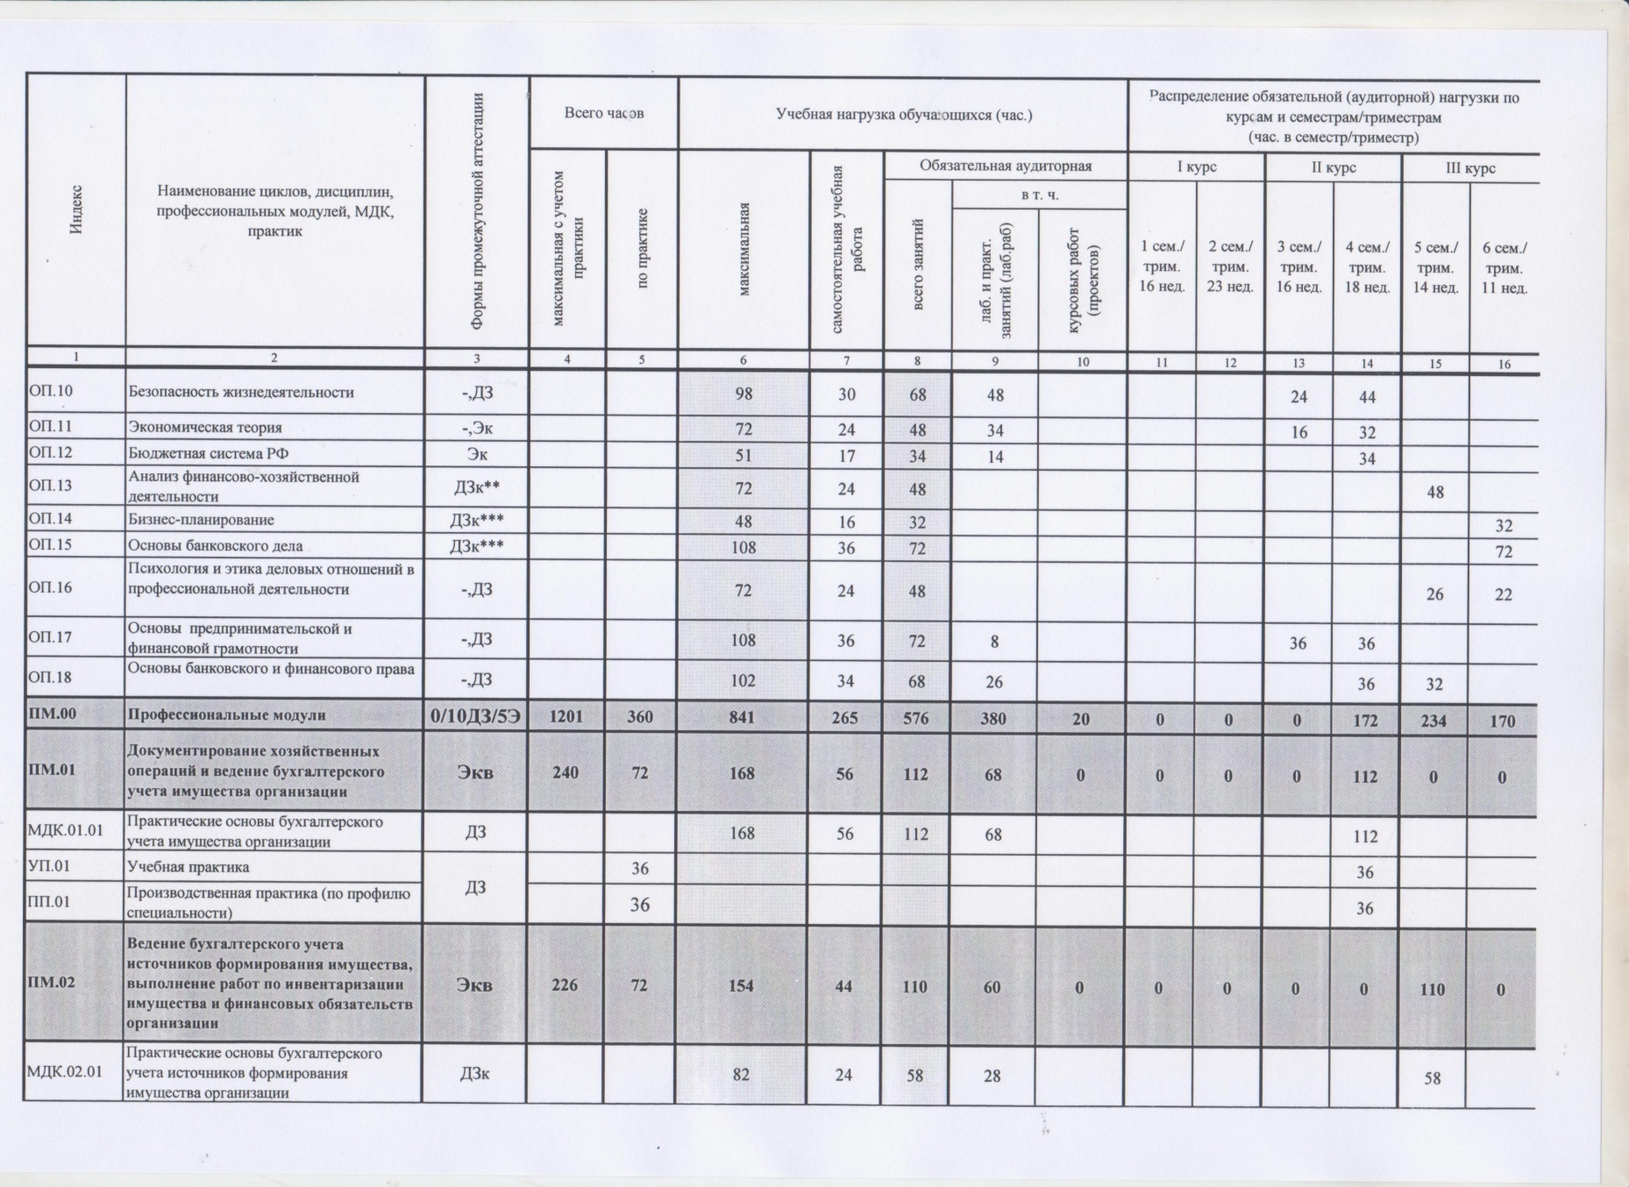
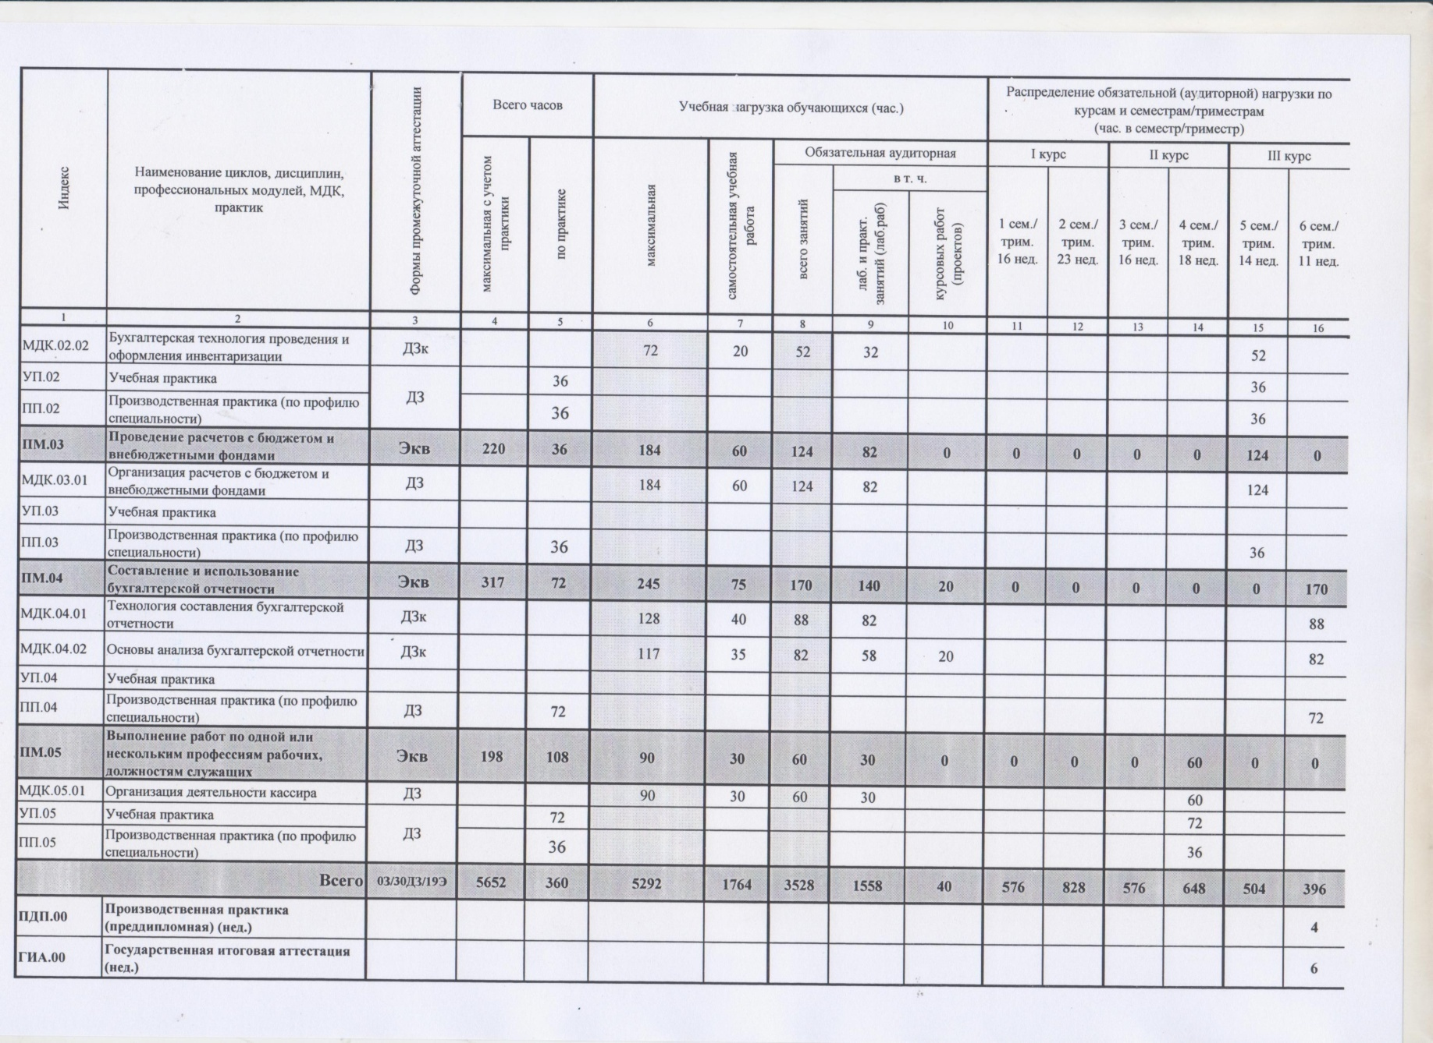

5.2. Календарный учебный график
Индекс | Наименование циклов, дисциплин, профессиональных модулей, МДК, практик | 1 курс |  | 2 курс |  | 3 курс
 |  | 1 семестр | 2 семестр | 3 семестр | 4 семестр | 5 семестр | 6 семестр
О.00 | Общепрофессиональный цикл
 | общие учебные дисциплины
ОУД.01.01 | Русский язык
ОУД. 01.02 | Литература
ОУД.02 | Иностранный язык
ОУД.03. | Математика
ОУД.04 | История
ОУД.05 | Физическая культура
ОУД.06 | Основы безопасности жизнедеятельности
ОУД.18 | Астрономия
 | учебные дисциплины по выбору из обязательных предметных областей
ОУД.07 | Информатика
ОУД.11 | Обществознание
ОУД.12 | Экономика
ОУД.13 | Право
ОУД.14 | Естествознание
 | дополнительные учебные дисциплины
УД.01 | География
УД.02 | Экология
УД.03 | Психология
УД.04 | Эффективное поведение на рынке труда
ИП | Индивидуальный проект
ОГСЭ.00 | Общий гуманитарный и социально-экономический цикл
ОГСЭ.01 | Основы философии
ОГСЭ.02 | История
ОГСЭ.03 | Иностранный язык
ОГСЭ.04 | Физическая культура
ОГСЭ.05 | Русский язык и культура речи
ЕИ.00 | Математический и общий естественнонаучный цикл
ЕН.01 | Математика
ЕН.02 | Информационные технологии в профессиональной деятельности
П.00 | Профессиональный цикл
ОП.00 | Общепрофессиональные дисциплины
ОП.01 | Экономика организации
ОП.02 | Статистика
ОП.03 | Менеджмент
ОП.04 | Документационное обеспечение управления
ОП.05 | Правовое обеспечение профессиональной деятельности
ОП.06 | Финансы, денежное обращение и кредит
ОП.07 | Налоги и налогообложение
ОП.08 | Основы бухгалтерского учета
ОП.09 | Аудит
ОП.10 | Безопасность жизнедеятельности
ОП.11 | Экономическая теория
ОП.12 | Бюджетная система РФ
ОП.13 | Анализ финансово-хозяйственной деятельности
ОП.14 | Бизнес-планирование
ОП.15 | Основы банковского дела
ОП.16 | Психология и этика деловых отношений в профессиональной деятельности
ОП.17 | Основы предпринимательской и финансовой грамотности
ОП.18 | Основы банковского и финансового права
ПМ.00 | Профессиональные модули
ПМ 01 | Документирование хозяйственных операций и ведение бухгалтерского учета имущества организации
МДК 01.01 | Практические основы бухгалтерского учета имущества организации
УП.01 | Учебная практика
ПП.01 | Производственная практика (по профилю специальности)
ПМ.02 | Ведение бухгалтерского учета источников формирования имущества, выполнение работ по инвентаризации имущества и финансовых обязательств организации
МДК.02.01 | Практические основы бухгалтерского учета источников формирования имущества организации
МДК.02.02 | Бухгалтерская технология проведения и оформления инвентаризации
УП.02 | Учебная практика
ПП.02 | Производственная практика (по профилю специальности)
ПМ.03 | Проведение расчетов с бюджетом и внебюджетными фондами
МДК.03.01 | Организация расчетов с бюджетом и внебюджетными фондами
ПП.03 | Производственная практика (по профилю специальности)
ПМ.04 | Составление и использование бухгалтерской отчетности
МДК.04.01 | Технология составления бухгалтерской отчетности
МДК.04.02 | Основы анализа бухгалтерской отчетности
ПП.04 | Производственная практика (по профилю специальности)
ПМ.05 | Выполнение работ по одной или нескольким профессиям рабочих, должностям служащих
МДК.05.01 | Организация деятельности кассира
УП.02 | Учебная практика
ПП.02 | Производственная практика (по профилю специальности)

6. Условия образовательной деятельности
6.1. Требования к материально-техническому оснащению образовательной программы.
6.1.1. ГБПОУ ПТТТиС, реализующее ППССЗ, располагает материально - технической базой, обеспечивающей проведение всех видов лабораторных работ и практических занятий, дисциплинарной, междисциплинарной и модульной подготовки, учебной практики, предусмотренных учебным планом образовательной организации. Материально-техническая база соответствует действующим санитарным и противопожарным нормам.
Перечень кабинетов, лабораторий, мастерских и других помещений
Кабинеты:
- социально-экономических дисциплин;
- иностранного языка;
- математики;
- экономики организации;
- статистики;
- менеджмента;
- документационного обеспечения управления;
- правового обеспечения профессиональной деятельности;
- бухгалтерского учета, налогообложения и аудита;
- финансов, денежного обращения и кредитов;
- экономической теории;
- теории бухгалтерского учета;
- анализа финансово-хозяйственной деятельности;
- безопасности жизнедеятельности и охраны труда.
Лаборатории:
- Информационных технологий в профессиональной деятельности;
- Учебная бухгалтерия
Спортивный комплекс
- Спортзал
- Открытый стадион широкого профиля с элементами полосы препятствий;
- Стрелковый тир (в любой модификации, включая электронный) или место для стрельбы
Залы:
- Библиотека, читальный зал с выходом в интернет
- Актовый зал

6.1.2. Требования к оснащению баз практик
Практика является обязательным разделом ППССЗ. Она представляет собой вид учебной деятельности, направленной на формирование, закрепление, развитие практических навыков и компетенций в процессе выполнения определенных видов работ, связанных с будущей профессиональной деятельностью. При реализации ППССЗ предусматриваются следующие виды практик: учебная и производственная. Производственная практика проводится в организациях, направление деятельности, которых соответствует профилю подготовки обучающихся. Базами практик являются предприятия, г. Пятигорска и других городов и районов Ставропольского края и близлежащих республик. Рабочее место студента-практиканта обеспечивается персональным компьютером с программным обеспечением «1С: Бухгалтерия».

6.2. Требования к кадровым условиям реализации образовательной программы
Реализация ППССЗ по специальности обеспечивается педагогическими кадрами, имеющими высшее образование, соответствующее профилю преподаваемой дисциплины (модуля). Опыт деятельности в организациях соответствующей профессиональной сферы является обязательным для преподавателей, отвечающих за освоение обучающимися профессионального учебного цикла. Преподаватели получают дополнительное профессиональное образование по программам повышения квалификации, в том числе в форме стажировки в профильных организациях не реже 1 раза в 3 лет.

7. Ежегодное обновление ООП СПО
ППССЗ обновляется каждый год с учетом запросов работодателей, особенностей развития региона, культуры, науки, экономики, техники, технологий и социальной сферы в рамках, установленных ФГОС СПО по специальности

